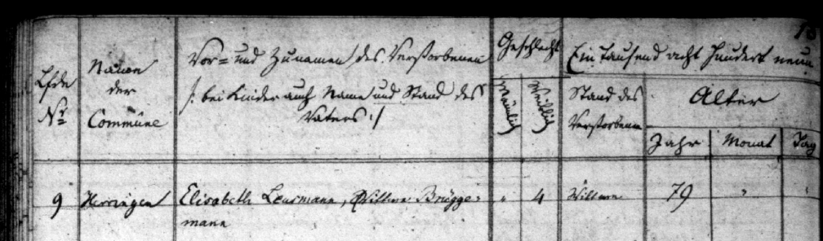

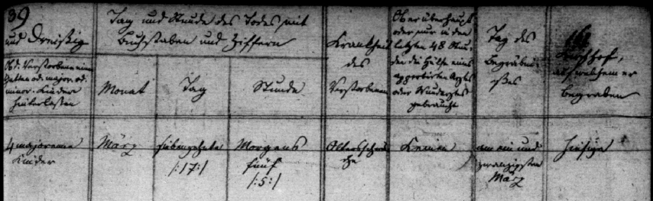

Kirchenbuch Herringen 1839; ARCHION-Bild 163 in „Beerdigungen 1802 - 1842“
Abschrift:
„d. 11ten Oct. Henrich Brüggemann Wittwer hieselbst und Catharina Elisabeth Leusmann junge Tochter aus Pelkum“.
Nachträge:
(Henrich Brüggemann): gestorben 19.10. (wohl) 1810
1. Trauung 17. Nov. 1772
(Catharina Elisabeth Leusmann) gestorben 17.März 1838

